Unidad Aritmético Lógica (UAL)
La UAL o, en inglés, ALU, se encarga de realizar las operaciones aritméticas (como suma, resta y multiplicación) y operaciones lógicas (AND, OR y XOR) entre el acumulador y el contenido del bus de datos.
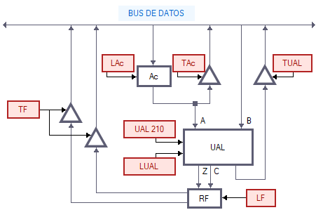
*Unidad Aritmético Lógica como parte del Procesador Didáctico Mejorado.

Operaciones
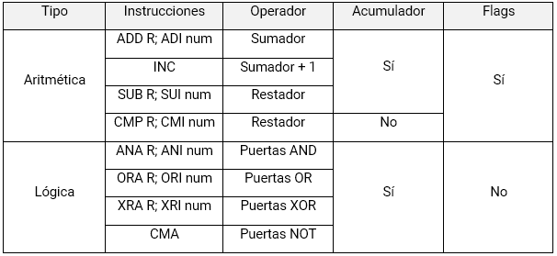
*Cuadro de operaciones de la UAL.
- Tipo: tipo de operación que admite la UAL: Aritmética o Lógica.
- Instrucciones: instrucciones del PDM que hacen uso de la UAL.
- Operador: componente de la UAL que realiza la operación de la instrucción.
- Acumulador: indica si el resultado de la operación se almacena en el registro interno de la UAL.
- Flags: indica si se actualizan los flags FZ o FC.

Control de la UAL
Además de realizar las siete operaciones vistas, se necesita que deje pasar un operando sin modificarlo, para la transferencia de información. Por lo tanto, se necesitan tres bits para codificar las ocho posibilidades:
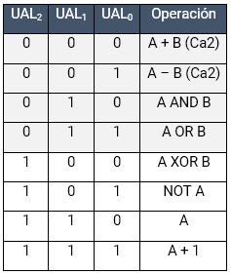

Diagrama de bloques
Los diagramas de bloques finales para la UAL es el siguiente:
